*Принтер для прямой и термотрансферной печати*

BSmart BS460T – универсальный принтер начального класса для прямой и термотрансферной печати этикеток. Усовершенствованные конструкция и алгоритм печати позволили уменьшить габариты принтера и сделать его компактным и идеально подходящим для тесного рабочего пространства. При этом принтер весьма вынослив, имеет оптимальный объём базовой и до 4 Гб расширяемой памяти, возможность печатать практически на любом материале со скоростью до 152 мм/сек, что позволяет ежедневно печатать множество высококачественных этикеток. Поддержка различных языков программирования – TSPL, EPL, ZPL, DPL – делает принтер универсальным в работе с разными шаблонами этикеток и обеспечивает минимальные затраты на интеграцию принтера c уже существующей у компании архитектурой создания и печати этикеток. Широкий выбор интерфейсов подключения, настраиваемые датчики и наличие заводских и дилерских опций дают неоспоримое преимущество в своём классе. Оптимальное соотношение цены и технических характеристик, соответствие международным стандартам качества позволяют BS460T конкурировать в своём классе с принтерами ведущих производителей.

# Надёжный принтер для эффективной печати

## *Cкорость печати*

Скорость печати до 152 мм/сек для повышенной нагрузки и срочной печати

## *Память*

Оперативная память до 8 Мб

для наиболее эффективной печати

## *Качество печати*

Печатающая головка нового поколения, повышающая качество печати этикеток

***Продолжительность печати*** Вмещает 300 м риббона, что позволяет сократить частоту его замены

## *Процент отказов*

На 1000 шт - не более 0,3%

## *Страховой запас*

1% запчастей отгружается с каждой поставкой, для возможности быстрого решения проблемы без участия завода

***Соответствие стандартам*** Система менеджмента качества сертифицирована ISO9001:2015. Принтеры имеют сертификаты

CCC, CE, FCC, RoHS, KC, SAA, BIS, BSMI.

***Ресурс/гарантия*** Принтера – 12 месяцев Термоголовки – 30 км

Ножа – 500 000 резов (0.06-0.19 мм)

или 200 000 резов (0.20-0.25 мм)

### *Производство*

* Этикетки для товаров

### *Ритейл*

* Ценники

# Применение

### *Здравоохранение*

* + Фармацевтика

### *Склад и логистика*

* Транспортные этикетки
* Этикетки с инструкциями

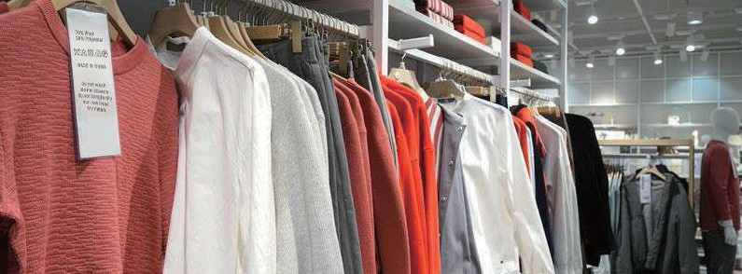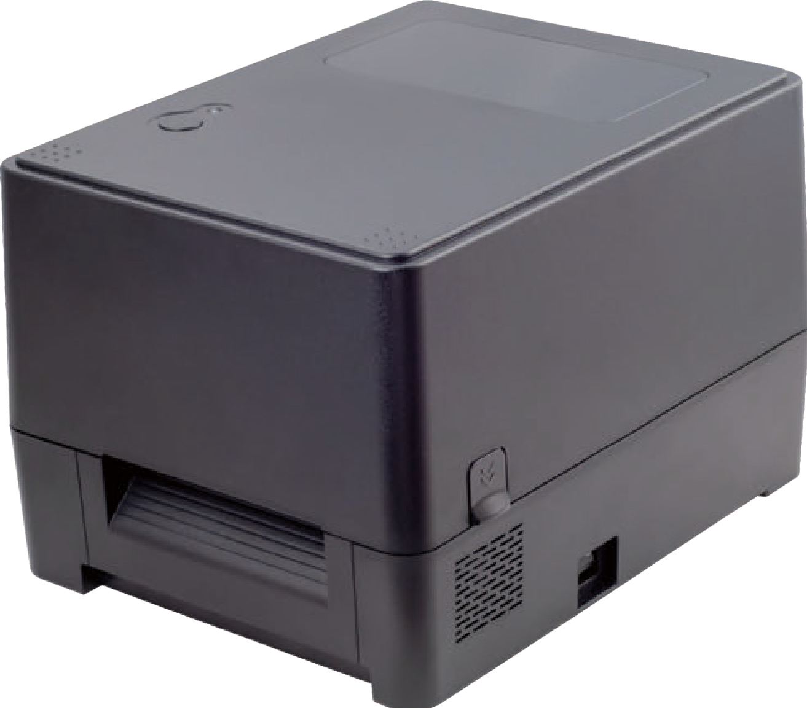

**BS460T**

* Этикетки для продуктов
* Маркировка полок
* Маркировка продукции
* Маркировка инвентаря
* Идентификация пациентов
* Идентификация образцов анализов
* Упаковка
* Формирование заказов
* Доставка / приемка

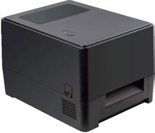BS460T

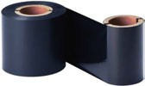Термотрансферная печать и прямая термопечать



|  |  |
| --- | --- |
| **Модель принтера** | **BS460T** |
| Разрешение печати | 8 точек/мм (203 DPI) 12 точек/мм (300 DPI) |
| Способ печати | Термотрансферная печать и прямая термопечать |
| Макс. скорость печати | 152 мм (6") / сек |
| Макс. ширина печати | 104 мм (4.09") |
| Макс. длина печати | 1778 мм (70") 889 мм (35“) |
| Тип носителя | Непрерывный, высечной, с черной меткой, сложенный гармошкой, перфорированный, намоткой наружу и внутрь |
| Ширина носителя | 25.4-118 мм (1.0" - 4.65") |
| Толщина носителя | 0.06- 0.254 мм (2.36-10 мил) |
| Длина этикетки | 10 - 1778 мм (0.39" - 70") 10 - 889 мм (0.39" - 35") |
| Макс. диаметр рулона  этикеток | 127 мм (5") внешний диаметр (Outer diameter, OD) |
| Диаметр втулки носителя | 25.4 ~ 76.2 мм (1''~3'') |
| Риббон (красящая лента) | 300 м намотка, макс.диаметр рулона 67 мм, диаметр втулки (Соге): 1", ширина 40-110 мм (1.57"- 4.33"), тип  намотки out |
| Размеры (Ш х В х Г) | 234 х 195.18 х 302.5 мм |
| Вес | 2.7 кг 2.66 кг |
| Процессор | 32 разрядный RICS процессор (32 bit RISC CPU) |
| Память | 8МВ FLASH |
| 8МВ SDRAM (оперативная память) |
| Картридер microSD card для расширения Flash-памяти, до 4 Гб |
| Интерфейсы | Стандартно: USB 2.0 / Опционально: USB 2.0/RS-232/Ethernet, USB2.0/Ethernet, USB2.0/RS-232, USB2.0/Bluetooth 4.2, USB 2.0/Wi-Fi 802.11b/g/n |
| Электропитание | Внешний универсальный блок питания |
| На входе: АС 100-240V,1.5А, 50-60Hz |
| На выходе: DC 24V, 2.5А |
| Управление и индикация | 1 включатель питания, 1 кнопка протяжки бумаги (feed), 1 светодиод, три цвета: красный, фиолетовый, синий. |
| Датчики | Датчик зазора Transmissive gap sensor (настраиваемое положение) |
| Рефлекторный датчик чёрной метки (Black mark reflective sensor) (настраиваемое положение) |
| Датчик окончания риббона (красящей ленты) Ribbon end sensor |
| Датчик открытой крышки (Cover opening sensor) |
| Часы реального времени | В стандартной комплектации |
| Встроенные шрифты | 8 алфавитно-цифровых растровых шрифтов |
| Загружаемые шрифты Windows |
| Поддержка штрихкодов | Линейные: Code 39, Code 93, Code 128UCC, Code 128 subsets А, В, С, Codabar, lnterleaved 2 of 5, EAN-8,EAN-13 EAN-128, UPC-A, UPC-E, EAN and UPC 2(5) digits add-on, MSI, PLESSEY, POSTNET, China POST, GS1 DataBar,  Code 11 |
| Двумерные: PDF-417, Maxicode, DataMatrix, QR code, Aztec |
| Поддержка графики | BIMAP, ВМР, РСХ (Макс. 256 цветов) |
| Поворот шрифтов и  штрихкодов | 0°, 90°, 180°, 270° |
| Языки управления | TSPL, EPL, ZPL, DPL |
| Условия эксплуатации и хранения | Температура эксплуатации: 5°С-40°С при относительной влажности (non-condensing): 25%-85% |
| Температура хранения: -40°С-60°С (-40°F- 140°F) при относительной влажности (non-condensing): 10%-90% |
| Соответствие стандартам  безопасности | FCC, СЕ, ССС, СВ |
| Экологические  сертификаты | RoHS |
| Аксессуары в комплекте | * CD-диск с программным обеспечением Windows для дизайна этикеток, драйвером и руководством пользователя; * Краткое руководство пользователя; * Кабель USB; * Кабель питания; * Внешний универсальный переключаемый блок питания; * Шпиндель для рулона этикеток, ограничители ширины рулона x 2; * Шпиндели для риббона х 2; * Картонная втулка для риббона. |
| Фабричные опции | 1. Ethernet (10/100 Mbps); 2. RS-232C (2400-115200bps); 3. Модуль Wi-Fi 802.11 b/g/n; 4. Модуль Bluetooth 4.2 |
| Дилерские опции | 1. Отрезчик (Cutter), полный отрез, ресурс 1 млн. отрезов; 2. Внешний держатель рулона бумаги (поддерживает  втулки 1''-3'') и 1’’ шпиндель; 3. Переходная площадка для соединения внешнего держателя рулона с принтером |
| Гарантия | 1 год |
| Ресурс печатающей  головки | 30 км или 1 год - что наступит раньше |